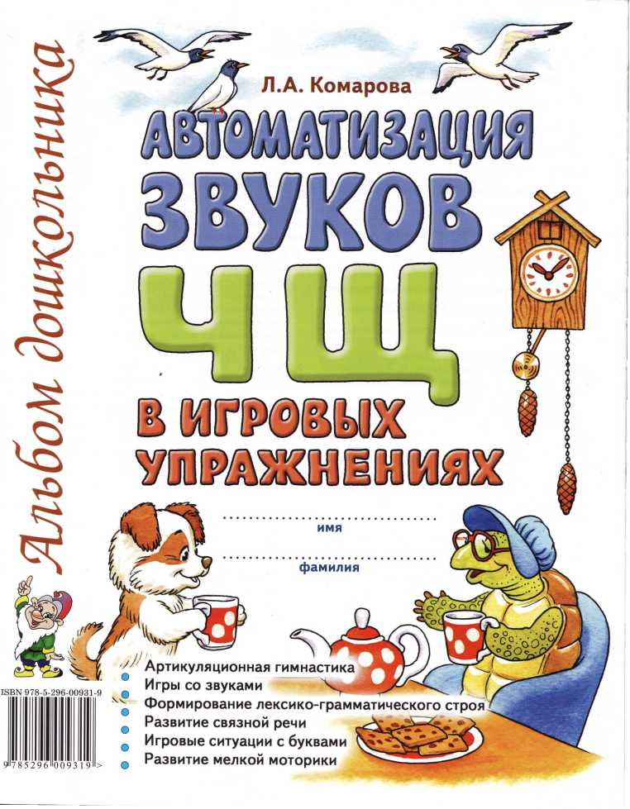
�
ВВЕДЕНИЕ

Вашему вниманию предлагается комплект пособий по автоматизации звуков, поставленных логопедом. Он состоит из десяти альбомов:
Автоматизация звука С в игровых упражнениях
Автоматизация звука 3 в игровых упражнениях
Автоматизация звука Ц в игровых упражнениях
Автоматизация звука Ш в игровых упражнениях
Автоматизация звука Ж в игровых упражнениях
Автоматизация звуков Ч, Щ в игровых упражнениях
Автоматизация звука Л в игровых упражнениях
Автоматизация звука Ль в игровых упражнениях (Автоматизация звука Р в игровых упражнениях Автоматизация звука Рь в игровых упражнениях
В данном альбоме представлена система упражнений по автоматизации звуков Ч, Щ. Материал, предложенный автором, превращает однообразную и монотонную работу по закреплению произношения звуков в интересную игру. Одновременно с автоматизацией звуков у ребенка совершенствуется навык чтения, развивается мелкая моторика, творческое воображение.
Работа по данному пособию способствует более быстрой автоматизации звуков в спонтанной речи, развитию фонематического слуха, совершенствованию слоговой структуры слова, коррекции лексико-грамматического строя речи, закреплению знаний об автоматизируемых звуках и соответствующих буквах, формированию навыка звукобуквенного анализа слогов и слов. Одновременно с этим происходит развитие мелкой моторики пальцев рук; активизация памяти, внимания, мышления. Всё это является в свою очередь своевременной профилактикой дисграфии и дислексии. В зависимости от сложности речевого дефекта ребенка и этапа коррекционной работы игры и задания могут использоваться логопедом комбинированно.
Автоматизация звуков 4, Щ проводится по традиционной в логопедии схеме. Сначала проводится комплекс упражнений артикуляционной гимнастики. Затем предлагаются упражнения на автоматизацию звуков 4, Щ изолированно, на материале слогов, слов, предложений, стихотворных и прозаических текстов.
Для того чтобы сделать процесс автоматизации звуков в словах более увлекательным и эффективным, предлагается ряд вспомогательных приёмов.
Одним из них является использование в работе мелких объёмных (например, от киндер-сюрпризов) или плоских игрушек, названия которых содержат автоматизируемые звуки*. Этот приём также помогает активизировать внимание малыша и максимально поддерживает его интерес к изучаемому материалу на протяжении всего занятия, доставляя радость самовыражения и, безусловно, вызывая положительные эмоции. Игровая ситуация создаёт непринужденную обстановку на занятии, освобождает ребёнка от скованности, побуждает его к общению, способствует быстрому контакту с логопедом. Работа с игрушкой проводится при проведении следующих игр:
- Лабиринт. Ребенок, чётко произнося изучаемый звук, называет в заданном порядке представленные на каждой странице альбома картинки, перемещая по ним выбранную игрушку. Движение начинается с клетки, отмеченной звёздочкой. Если слово называется ребенком неправильно, то следующий ход делать нельзя до тех пор, пока слово не будет названо верно.
- Лабиринт с проговариванием. Ребёнок при движении по лабиринту должен не только назвать картинки, но и указывать направление следующего хода. Например, чай — вправо, чайка — вправо, чайник — вниз...»%
- Лабиринт с пропуском хода. Игра проводится в два этапа. Сначала ребёнок называет все картинки по порядку, а затем, начиная с картинки, отмеченной звёздочкой, — через одну.
- Лабиринт наоборот. Сначала ребёнок проговаривает все слова — названия картинок лабиринта. Затем ставит игрушку на последнюю картинку лабиринта и двигается в обратном направлении, называя слова.
Данные игры рекомендуется проводить с каждым лабиринтом (с. 4—5, 20—21). Если при прохождении лабиринта игрушка попадает на клетку с вопросительным знаком, ребёнок должен придумать слово с автоматизируемым звуком в определенной позиции.
В дальнейшем закрепление произношения звуков происходит в словосочетаниях, предложениях, рассказах и стихотворных текстах.
Будьте терпеливы и доброжелательны. Тогда результаты занятий с ребёнком вас обязательно порадуют.
* На обороте обложки представлены следующие плоские игрушки: Дюймовочка, черепаха, щенок, гонщик.

АРТИКУЛЯЦИОННАЯ ГИМНАСТИКА
Все упражнения выполняются перед зеркалом. Упражнения 1, 2, 4, предполагают удержание статической позы под счёт до 5 (до 10); упражнения 3, 5, б выполняются 10—15 раз.

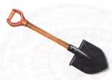
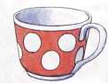
2. ЧАШЕЧКА
1. ЛОПАТОЧКА

Рот открыть. Положить широкий расслабленный язык на нижнюю губу. Занести «лопатку» в рот, стараясь не напрягать язык.
Открыть рот. Широкий расслабленный язык поднять к верхней губе. Прогнуть среднюю часть языка, загнув кверху боковые края.

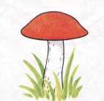
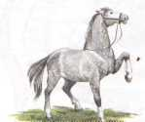
3. ЛОШАДКА
4. ГРИБОК

Улыбнуться (зубы видны), приоткрыть рот. Присосать широкий язык всей плоскостью к нёбу и открыть рот.
Присасывать язык к нёбу, растягивая подъязычную связку. Щёлкать языком медленно и сильно. Нижняя челюсть должна быть неподвижна!


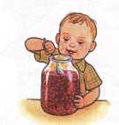
6. ПОЧИСТИМ ЗУБКИ
Сначала выполнять с закрытым ртом, затем — с открытым.
5. ВКУСНОЕ ВАРЕНЬЕ

«Почистить» кончиком языка верхние зубы с внутренней стороны (слева — направо, сверху вниз). Нижняя челюсть неподвижна!
Рот приоткрыть. Широким языком облизывать верхнюю губу, делая движения сверху вниз. Нижняя челюсть неподвижна!

Упражнение «Паровозик». Помоги паровозику доехать до вокзала. Проводи пальчиком по дорожке, произнося отчетливо: Ч-Ч-Ч... (Губы выдвинуты вперёд и округлены. Кончик языка касается нёба. Боковые края языка плотно прижаты к верхним коренным зубам. Спинка языка приподнята. При произнесении звука кончик языка отрывается от нёба.)
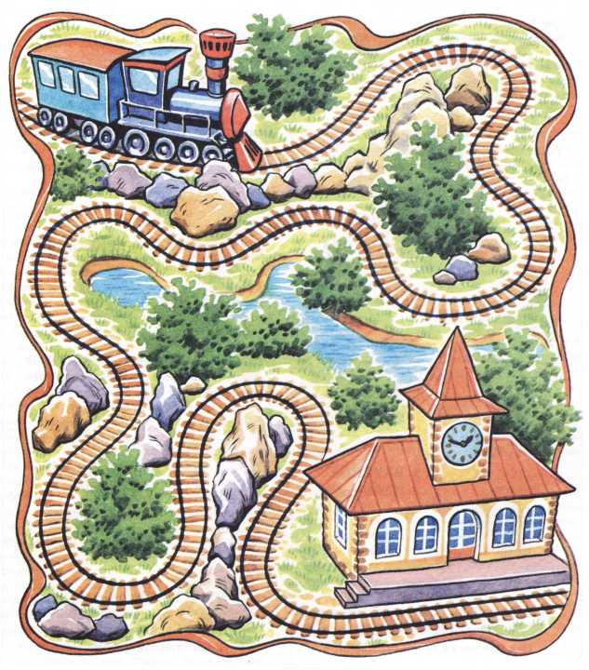
Упражнение «Песенки». Дюймовочка решила научить тебя правильно произносить свой любимый звук Ч. Для этого она придумала слоговые песенки! Слушай внимательно и повторяй песенки вместе с Дюймовочкой. Постарайся не ошибаться. (Следите за отчётливым произнесением звука Ч в рядах слогов. Если ребёнок допустил ошибку, предложите ему повторить ряд слогов ещё раз.)
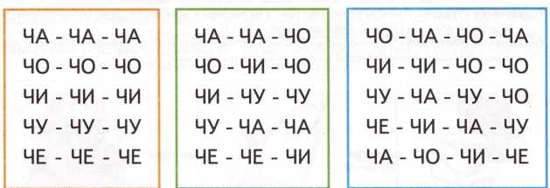

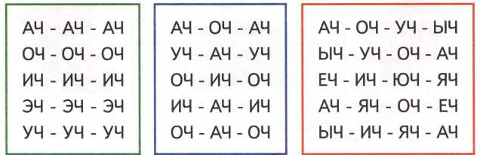
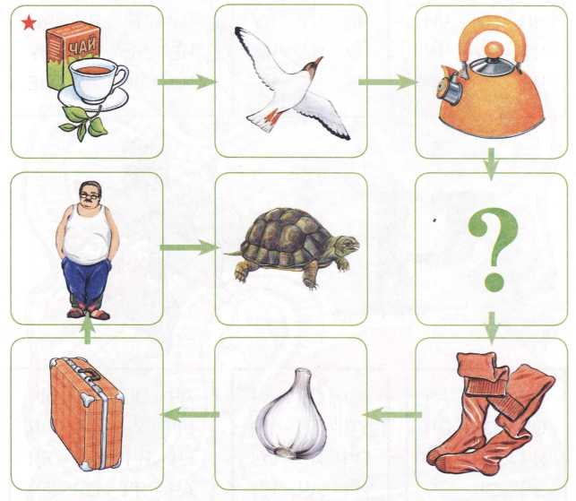
* Здесь и далее: игры, отмеченные звёздочкой, могут проводиться с любым лабиринтом. Кроме предложенных упражнений можно использовать задания из лабиринтов со звуком Щ (с. 20, 21).
Перечень картинок лабиринта: чай, чайка, чайник, <7>, чулки, чеснок, чемодан, человек, черепаха.
Лабиринт 1
Прежде чем начать работу с лабиринтами, внимательно прочитайте введение!
Упражнение «Живое — неживое»*. Сначала назови слова, обозначающие живые предметы, а затем — неживые предметы.
Упражнение «Волшебная палочка»*. Дотрагиваясь волшебной палочкой до картинок, измени их названия по образцу. Образец: чайка — чайки. Какие слова не изменились?
Упражнение «Угадай». Я назову слово-действие, а ты подбери к нему подходящее слово-предмет и проговори оба слова вместе. Образец: Пьют... (чай).
Упражнение «Фотограф»*. С помощью волшебного фотоаппарата «сфотографируй» (запомни) как можно больше картинок. Закрой альбом и назови эти картинки.
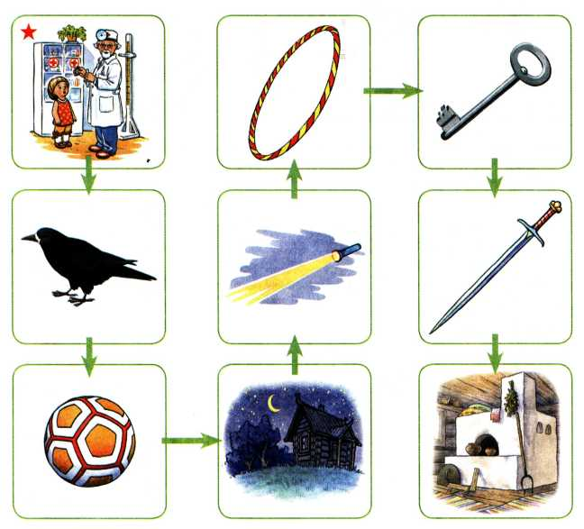
Перечень картинок лабиринта: врач, грач, мяч, ночь, луч, обруч, ключ, меч, печь.
Лабиринт 2
Упражнение «Эхо»*. Послушай слова. (Взрослый называет любые 2—5картинок.) Запомни их и повтори в том же порядке вместе с игрушкой, выделяя звук Ч.
Упражнение «Чего не стало?»* Рассмотри и запомни картинки. Я закрою одну картинку волшебным экраном, а ты посмотри и скажи, чего не стало. (Упражнение повторяется несколько раз.)
Упражнение «Хлопушки»*. Следуя по лабиринту, назови картинки по слогам, определяя количество слогов хлопками. Затем я загадаю слово, прохлопаю его по слогам, а ты отгадай это слово.
Упражнение «Составь предложение»*. Выбери любое слово-картинку и составь с ним предложение. Образец: В больнице девочку встретил врач.
Упражнение «Четвёртый — лишний». Найди в каждой рамочке лишнюю картинку и обведи её в кружок. Объясни свой выбор. Назови лишние картинки, чётко произнося звук Ч.
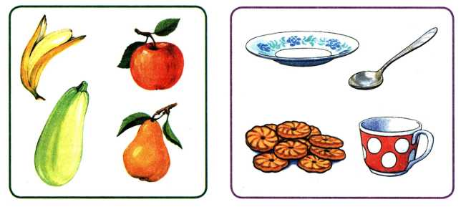
Упражнение «Посчитай». К Мухе-Цокотухе пришли гости. Посчитай бабочек, кузнечиков и пчёл. Образец: одна бабочка, две бабочки... Кого пришло больше? Кого — меньше? Посчитай насекомых в обратном порядке. Образец: четыре бабочки, три бабочки...
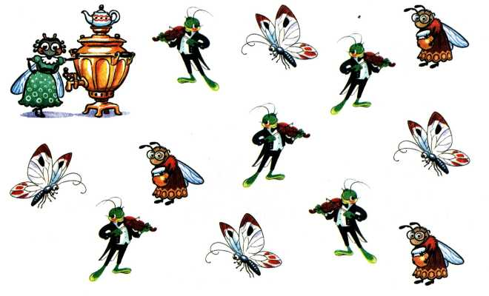
Упражнение «У кого кто?» Закончи предложения по картинкам. Назови детёнышей животных, четко проговаривая звук Ч.

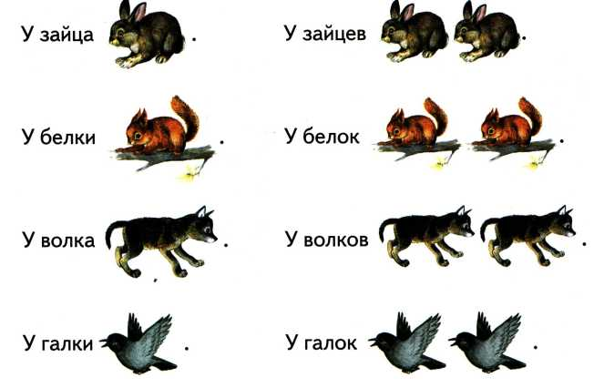
Упражнение «Новые слова». Чиполлино узнал, что если заменить в слове хотя бы одну букву, его смысл изменится. Проверь, так ли это?


Замени в словах последний звук на звук Ч. Образец: мел — ... (меч). Какие слова у тебя получились?
МЕЛ — ...
ВРАГ ...
ПЛАН — ... КУЛИК — ... ГРАММ — ...
Замени в словах первый звук на звук Ч. Образец: худо —... (чудо). Какие слова у тебя получились?
ХУДО — ... БАС — ...
ГАЙКА — ... ШАРЫ — ... ТАЙНИК — ...

Упражнение «Составь предложение». Составь предложения о Ванечке и Танечке по схемам с опорой на картинки. Образец: Ванечка... часы. — Ванечке подарили часы.

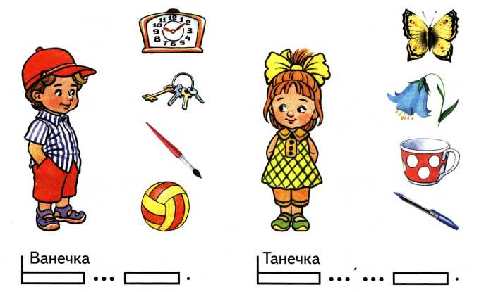
Упражнение «Исправь предложение». Черепашонок придумал предложения. Но перепутал в них все слова. Послушай предложения. Найди и исправь ошибки черепашонка.

Почта принесла почтальона.
Задача решила ученика.
Овечки пасут чабана.
Черника собирала внучку в лесу.
Мы взяли на чемодан дачу с вещами.
Бабочка ловит девочку сачком.
Рыбка поймала Вовочку на удочку.
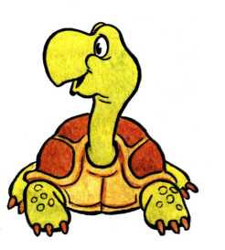

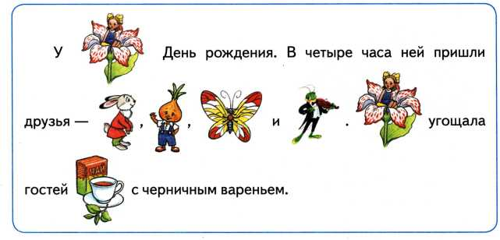
Упражнение «Расскажи-ка». Послушай рассказ. Перескажи его по картинкам.
Упражнение «Пересказ с картинками». Повтори предложения, заменяя картинки словами. Перескажи рассказ с самого начала.
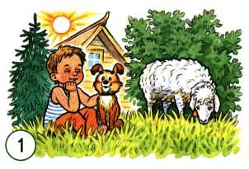
Миша живёт в деревне у бабушки и дедушки. Утром он пасёт овечку. У овечки на шее звонкий колокольчик. Мише помогает собачка Жучка.
Днем Миша берёт удочку и идет с Жучкой на речку. Там друзья рыбачат и играют в мяч.
Вечером Миша с бабушкой и дедушкой садятся около печки и пьют чай.

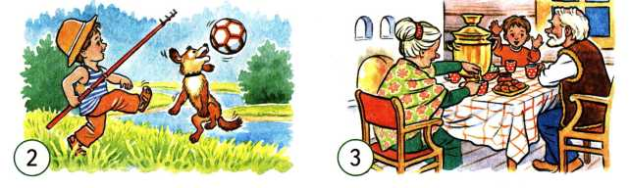

Упражнение «Сложи картинку». Отгадай загадки. Сложи из счётных палочек (спичек) картинки по образцу. Вспомни и повтори каждую загадку.

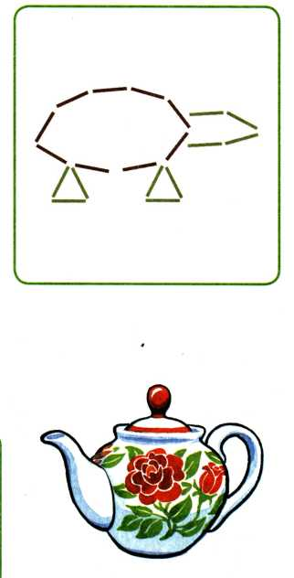
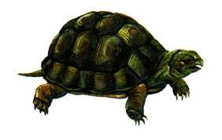
Что за чудо? Вот так чудо: Сверху блюдо, снизу блюдо. Ходит чудо по дороге. Голова торчит да ноги.
Л. Ульяницкая
Какие слова со звуком Ч ты запомнил из этого стихотворения?
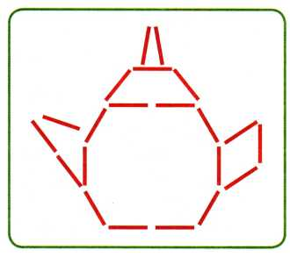
Из горячего колодца Через край водица льётся.
А. Рождественская Составь предложение со словом чайник.

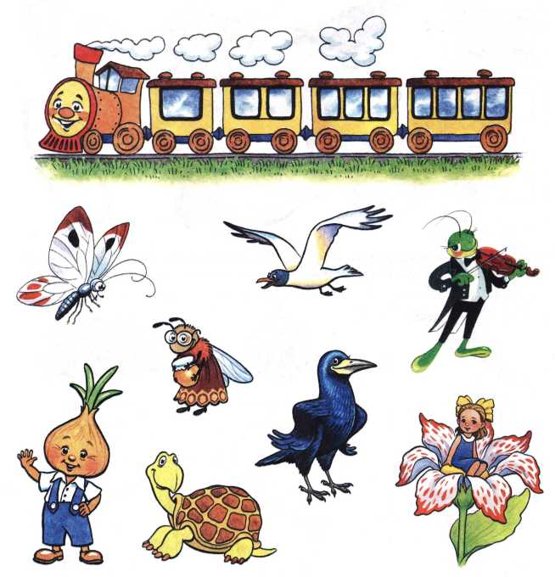
Упражнение «Весёлый поезд»*. Помоги пассажирам отправиться в путешествие на весёлом поезде. Назови каждого пассажира, выделяя звук Ч. Прохлопай в ладоши количество слогов в каждом слове, и ты узнаешь, кто в каком вагоне поедет (количество слогов в слове совпадает с количеством окошек вагончика). Проведи линию-дорожку от каждого пассажира к его вагончику.
* Начиная с этого задания, детям предлагаются упражнения по обучению грамоте.
Упражнение «Найди слово». Назови картинки, выделяя звук Ч. Найди слова, в которых звук Ч находится в начале (в середине, в конце). Соедини каждую картинку с соответствующей схемой. Составь предложение с каждым словом — названием картинки. Придумай свои примеры слов для каждой схемы.
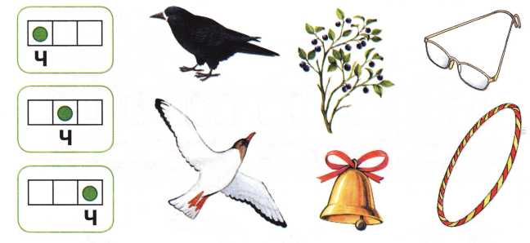
Упражнение «Раскрась звуковую схему». Раскрась звуковую схему каждого слова. Синим цветом обозначь твёрдые согласные звуки, зелёным — мягкие согласные, красным — гласные.
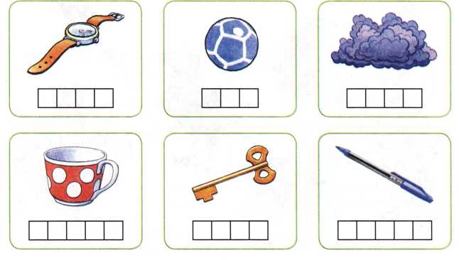
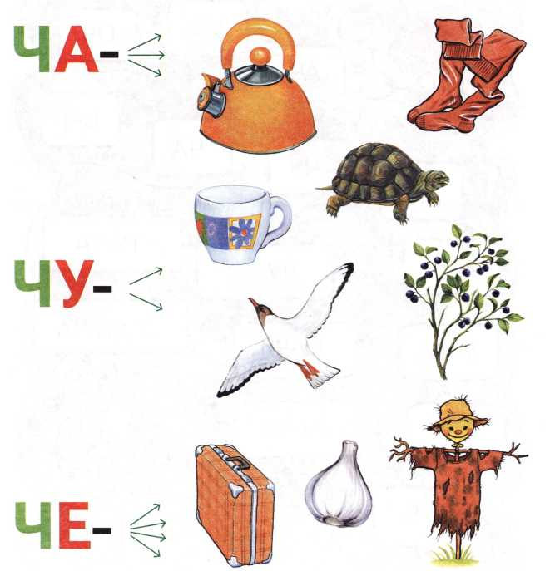
Слова для справок: ча — чайник, чашка, чайка; чу — чучело, чулки; че — чемодан, черепаха, чеснок, черника.
Упражнение «Подбери слова на слоги». Прочитай слоги. Найди картинки, названия которых начинаются на эти слоги. Назови эти картинки. Тебе помогут стрелки. Сколько стрелок идёт от слога, столько и картинок начинается на данный слог. Образец: ча — чайник, чашка, чайка. Придумай ещё слова на каждый слог.
Упражнение «Волшебная дорожка». Помоги черепашке добраться домой. Для этого прочитай слоги и слова на волшебной дорожке. Составь предложения с прочитанными словами.
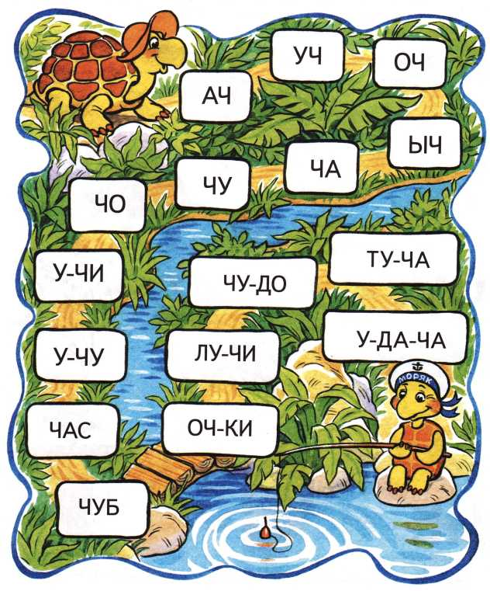
Упражнение «Загадочные слова». Расставь буквы по порядку. Запиши слова, которые у тебя получились. Выполнить задание тебе помогут картинки.
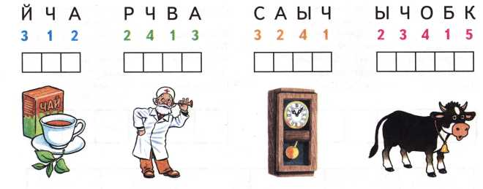
Упражнение «Слово рассыпалось». Посмотри на картинки. В пустых клетках запиши их названия из рассыпанных букв. Придумай по 2—3 предложения с каждым словом.
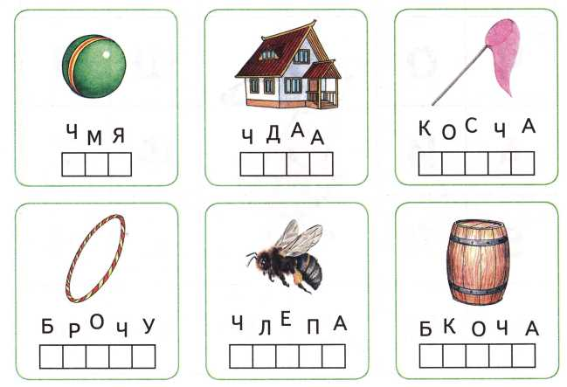
Упражнение «Собери слово». Помоги Зайчонку собрать слова. Запиши получившиеся слова в пустые клеточки. Составь по 2—3 предложения с каждым словом.

Первый ход — буква, отмеченная
красной звёздочкой.
Второй ход — три клетки вправо.
Третий ход — три клетка вниз.
Четвёртый ход — одна клетка вправо.
Пятый ход — три клетки вверх.
Шестой ход — три клетки влево.
Первый ход — буква, отмеченная
зелёной звёздочкой.
Второй ход — одна клетка вниз.
Третий ход — одна клетка вправо.
Четвёртый ход — две клетки вниз.
Пятый ход — одна клетка влево.
Шестой ход — четыре клетки вверх.

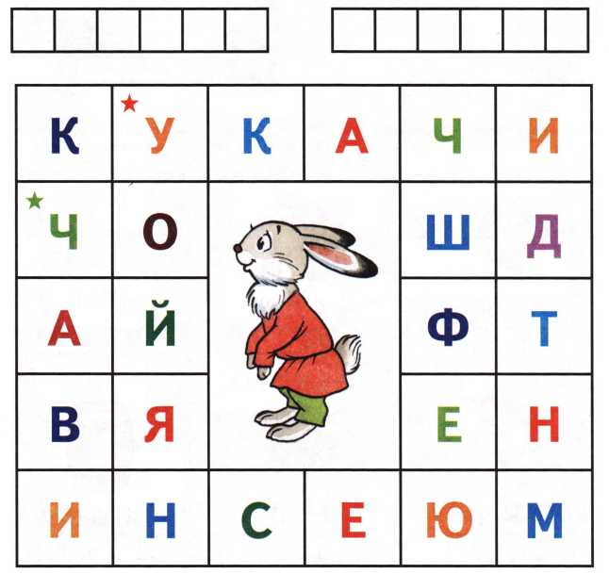

Упражнение «Расшифруй слова». Какие слова загадала бабочка? Расшифруй их. Составь их из первых букв слов — названий картинок — и запиши в пустые клетки.
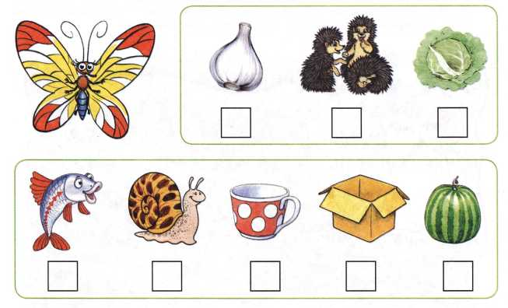
Упражнение «Лестница». Рассмотри и назови картинки. Посчитай количество звуков в каждом слове и запиши слова в соответствующие клетки кроссворда-«лестницы».
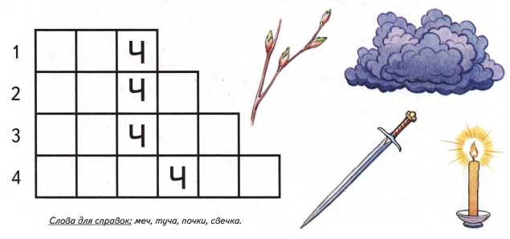
Упражнение «Почистим дорожку». Помоги маме Медведице почистить дорожку около домика. Проводи пальчиком по дорожке, произнося отчетливо: Щ-Щ-Щ... — ведь именно этот звук слышится, когда подметают щёткой. (Губы выдвинуты вперёд и округлены. Кончик языка прижат к бугоркам за верхними зубами. Боковые края языка плотно прижаты к верхним коренным зубам. Спинка языка поднята. Язык напряжён.)
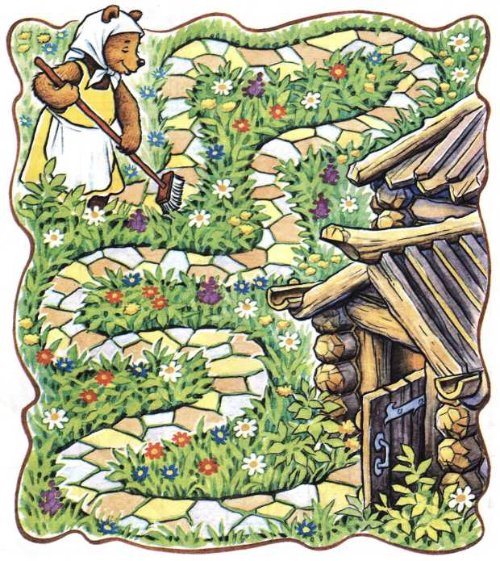
Упражнение «Песенки». Щегол очень любит петь разные слоговые песенки. Слушай внимательно и повторяй песенки вместе со щеглом. Постарайся не ошибаться. (Следите за отчётливым произнесением звука Щ в рядах слогов. Если ребёнок допустил ошибку, предложите ему повторить ряд слогов ещё раз.)
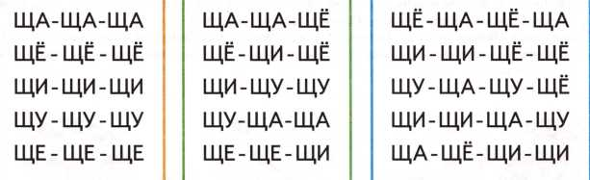

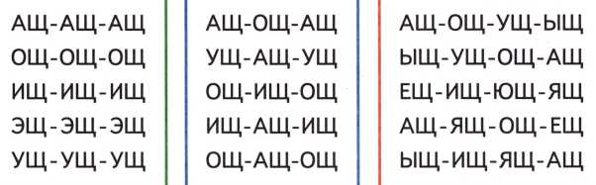
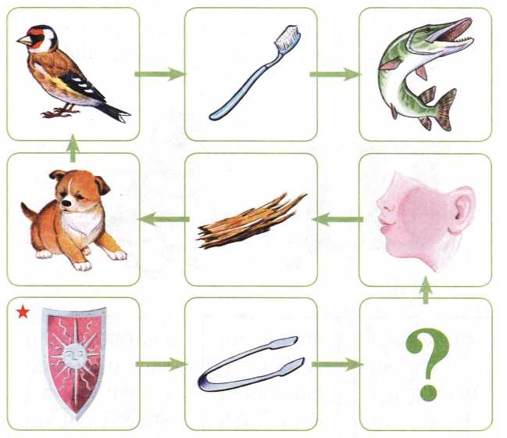
* Кроме предложенных упражнений можно использовать задания из лабиринтов со звуком Ч (с. 4, 5). Перечень картинок лабиринта: шит, щипцы, <?>, щека, щепка, щенок, щегол, щётка, щука.
Лабиринт 1
Упражнение «Загадки». Я назову тебе слова-признаки, а ты покажи соответствующую картинку и назови слово. Образец: надежный, большой, красивый... — щит.
Упражнение «Мой, моя, мои»*. Назови только те картинки, про которые можно сказать мой (моя, мои). (Составь словосочетания по образцу. Образец: мои щипцы...)
Упражнение «Придумай сам». Послушай мои вопросы. Подбери к ним как можно больше ответов. Образец: Щека какая? — Розовая, пухлая, теплая...
Упражнение «Вчера, сегодня, завтра»*. Выбери любое слово-картинку и составь с ним предложения по образцу. Образец: Вчера щенок играл. Сегодня щенок играет. Завтра щенок будет играть.
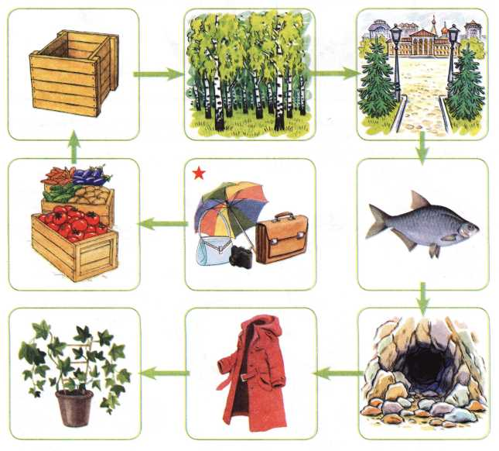
Перечень картинок лабиринта: вещи, овощи, ящик, роща, площадь, лещ, пещера, плащ, плющ.
Лабиринт 2
Упражнение «В гостях у гномов». Я назову большой предмет, а ты назови маленький. Образец: вещи — вещички. Есть ли такие слова, которые не изменились?
Упражнение «Половинки»*. Я загадаю слово и назову его часть (начало или конец). А ты до-
бавь недостающую часть слова и проговори его целиком. Образец: я щик, ящик.
Упражнение «Найди меня»*. Посмотри на звуковую схему и найди нужное слово. (Логопед выкладывает звуковую схему, а ребёнок проводит звуковой анализ и находит нужное слово.)
Упражнение «Измени порядок слов в предложении». Придумай предложение с каждой из картинок. Измени порядок слов и назови новое предложение. (Упражнение выполняется с опорой на схему.) Например: Овощи сложили в ящики. — В ящики сложили овощи.
Упражнение «Четвёртый — лишний». Найди в каждой рамочке лишнюю картинку и обведи её в кружок. Объясни свой выбор. Назови лишние картинки, чётко произнося звук Щ.
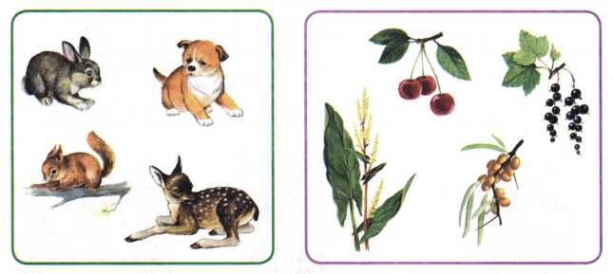
Упражнение «Посчитай». К золотой рыбке приплыли гости. Посчитай щук, лещей. Образец: один лещ, два леща... Кого приплыло больше? Кого — меньше? Посчитай рыб в обратном порядке. Образец: шесть лещей, пять лещей...
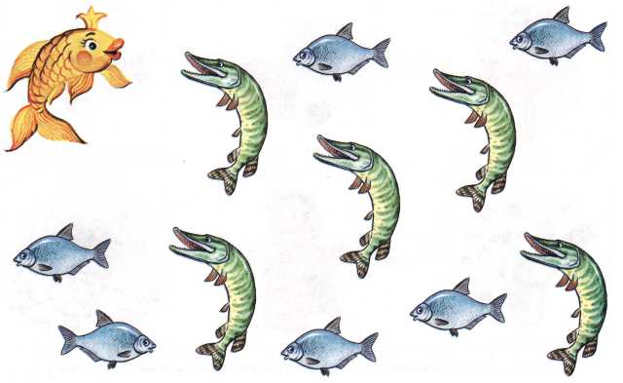
Упражнение «Закончи предложения по картинкам». Послушай (прочитай) предложения. Закончи их по картинкам. Повтори предложения целиком, четко проговаривая звук Щ.

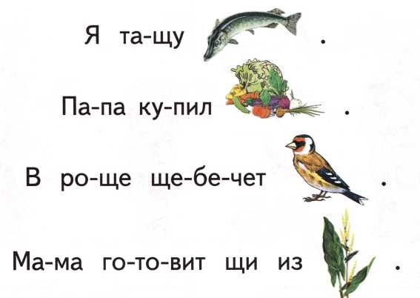
Упражнение «Исправь предложение». Весёлый щенок учился составлять предложения. Но перепутал в них все слова. Послушай предложения. Найди и исправь ошибки щенка.

На щеке есть лицо.
Из борща готовят овощи. Ящик лежит в клещах. Щётка тащит щенка. Плащ надевает Катю. Роща поёт в щегле. Вещи ищут Вову.
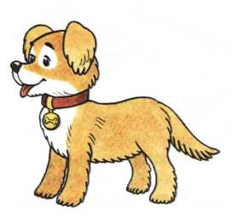

Упражнение «Составь предложение». Составь предложения о Коле и Оле по схемам с опорой на картинки. Образец: Коля... щука. — Коля поймал щуку.

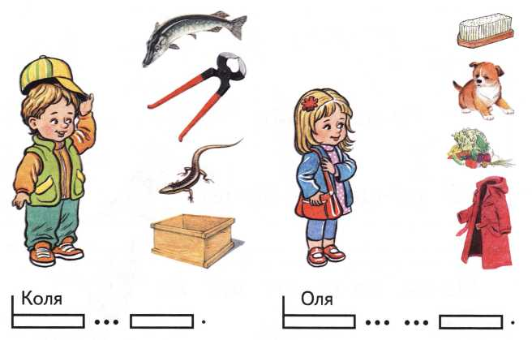

Упражнение «Сложи картинку». Послушай стихотворение. Сложи из счётных палочек (спичек) картинки по образцу. Вспомни и повтори стихотворение.


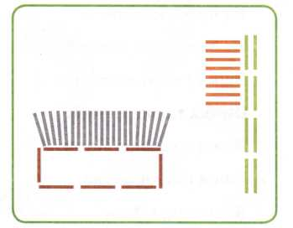
Этой щёткой чищу зубы, Этой щёткой — башмаки. Этой щёткой чищу брюки. Все три щётки мне нужны.
М. Пожарова Составь предложение со словом щётка.

Упражнение «Пересказ с картинками». Повтори каждое предложение, заменяя картинки словами. Придумай название рассказу.

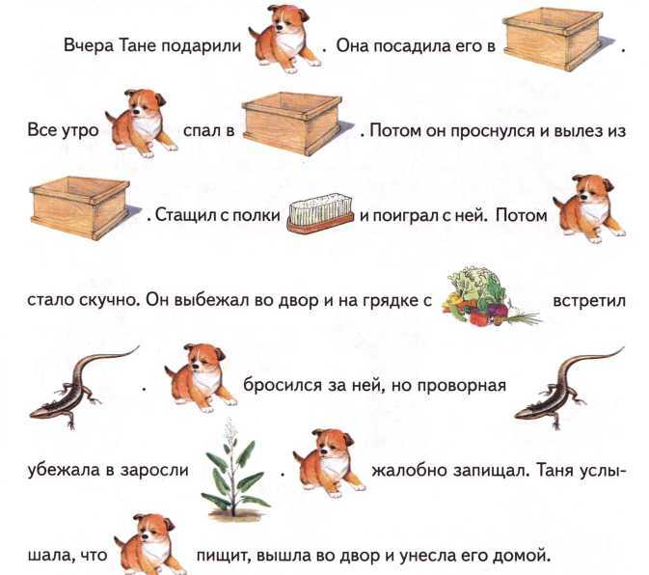
Ответь на вопросы. (Ребёнок должен отвечать полными предложениями.) Перескажи рассказ с самого начала.

Кого вчера подарили Тане? Куда Таня посадила щенка? Что делал щенок утром?
Кого щенок встретил во дворе? Куда убежала от щенка ящерища? Почему Таня унесла щенка домой?

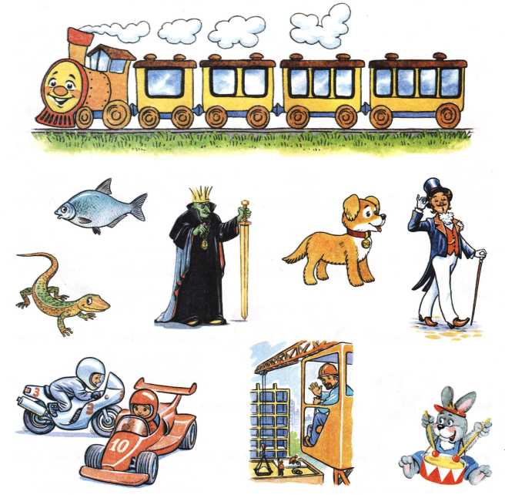
* Начиная с этого задания, детям предлагаются упражнения по обучению грамоте. Слова для справок: лещ, Кощей, щенок, щеголь, ящерица, гонщики, крановщик, барабанщик.
Упражнение «Весёлый поезд»*. Помоги пассажирам отправиться в путешествие на весёлом поезде. Назови каждого пассажира, выделяя звук Щ. Прохлопай в ладоши количество слогов в каждом слове, и ты узнаешь, кто в каком вагоне поедет (количество слогов в слове совпадает с количеством окошек вагончика). Проведи линию-дорожку от каждого пассажира к его вагончику.
Упражнение «Найди слово». Назови картинки, выделяя звук Щ. Найди слова, в которых звук Щ находится в начале (в середине, в конце). Соедини каждую картинку с соответствующей схемой. Составь предложение с каждым словом — названием картинки. Придумай свои примеры слов для каждой схемы.
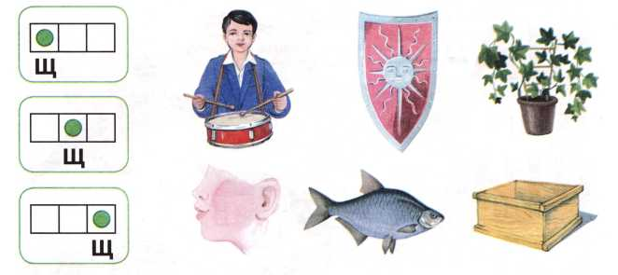
Упражнение «Раскрась звуковую схему». Раскрась звуковую схему каждого слова. Синим цветом обозначь твёрдые согласные звуки, зелёным — мягкие согласные, красным — гласные.
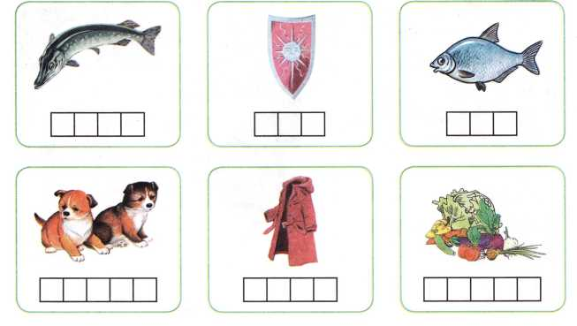
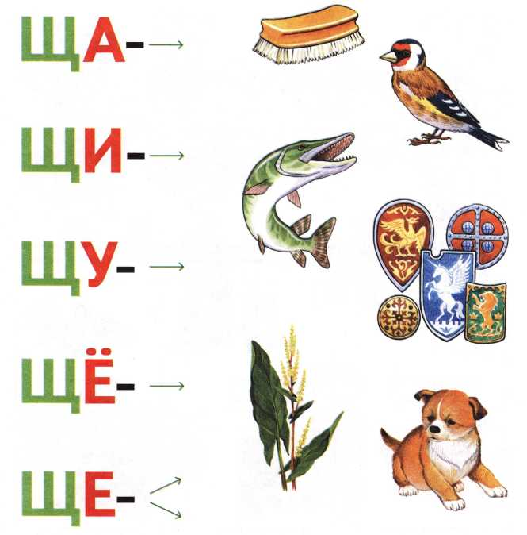
Слова для справок: ща — щавель; щи — щиты; щу — щука; щё — щётка; ще — щегол, щенок.
Упражнение «Подбери слова на слоги». Прочитай слоги. Найди картинки, названия которых начинаются на эти слоги. Назови эти картинки. Тебе помогут стрелки. Сколько стрелок идёт от слога, столько и картинок начинается на данный слог. Образец: ща — щавель. Придумай ещё слова на каждый слог.
Упражнение «Волшебная дорожка». Помоги ящерице добежать до пещеры. Для этого прочитай слоги и слова на волшебной дорожке. Составь предложения с прочитанными словами.
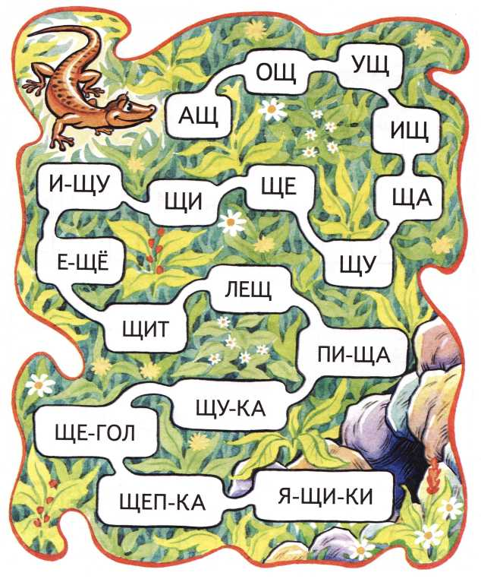
Упражнение «Слово рассыпалось». Посмотри на картинки. В пустых клетках запиши их названия из рассыпанных букв. Придумай по 2-3 предложения с каждым словом.
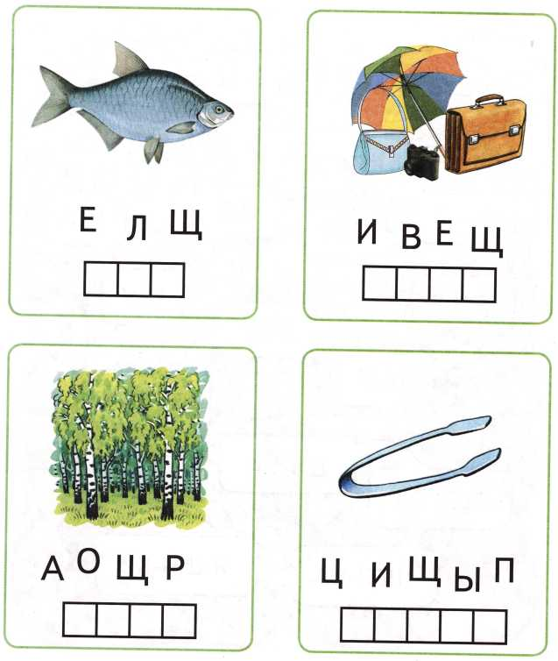
Упражнение «Собери слово». Злой Кощей спрятал слова в лабиринте. Собери слова. Запиши их в пустые клеточки. Составь по 2—3 предложения с каждым словом.

Первый ход — буква, отмеченная
красной звёздочкой.
Второй ход — две клетки вниз.
Третий ход — одна клетка вправо.
Четвёртый ход — три клетки вверх.
Пятый ход — две клетки влево.
Шестой ход — одна клетка влево.
Первый ход — буква, отмеченная
зелёной звёздочкой.
Второй ход — две клетки вверх.
Третий ход — одна клетка вправо.
Четвёртый ход — две клетки вверх.
Пятый ход — три клетки вправо.
Шестой ход — четыре клетки вниз.

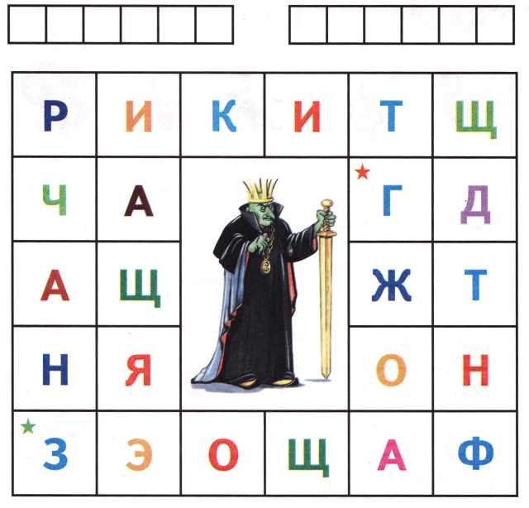

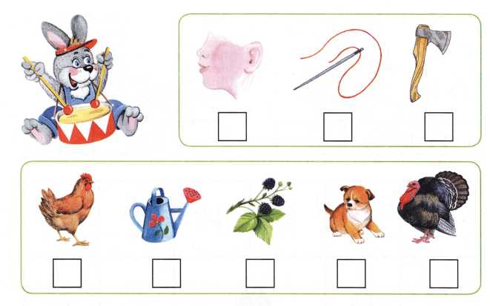
Упражнение «Расшифруй слова». Зайчик-барабанщик загадал слова. Расшифруй их. Составь их из первых букв слов — названий картинок — и запиши в пустые клетки.
Упражнение «Лестница». Рассмотри и назови картинки. Посчитай количество звуков в каждом слове и запиши слова в соответствующие клетки кроссворда-«лестницы».
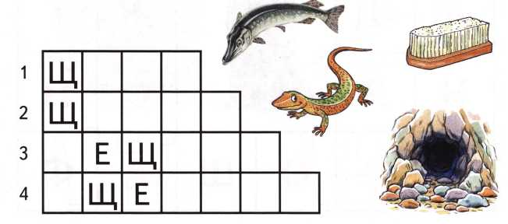
УДК 376.1-058.264 ББК 74.3 К63
Рекомендовано Ученым Советом Педагогического общества России Издание развивающего обучения

Комарова, Л.А.
К63 Автоматизация звуков Ч, Щ в игровых упражнениях. Альбом дошкольника / Л.А. Комарова. — М.: Издательство ГНОМ и Д, 2009. — 32 с.
15ВЫ 978-5-296-00931-9
В пособии предлагается система упражнений по автоматизации звуков Ч, Щ у дошкольников 4—7 лет, которая превращает однообразную и монотонную работу по закреплению произношения звуков в интересную игру. Вместе с их автоматизацией у ребенка совершенствуется навык чтения, развивается мелкая моторика, творческое воображение.
Автоматизация звуков Ч, Щ проводится по традиционной в логопедии схеме. Эффективность коррек-ционной работы обеспечивается использованием ряда вспомогательных приемов (работа с объемными и плоскими игрушками, счетными палочками, создание на занятии игровых ситуаций).
Пособие предназначено для проведения индивидуальной работы с ребенком и адресовано логопедам, воспитателям логопедических групп и родителям детей с нарушениями речи.
УДК 376.1-058.264 ББК 74.3
Комарова Лариса Анатольевна учитель-логопед высшей категории

Автоматизация звуков Ч, Щ в игровых упражнениях
Альбом дошкольника
Издатель — А.П. Казаков Редактор — Н.Е. Арбекова Иллюстрации — Д.Р. Кудряков, Н.В. Кулакова Обложка — Д.Р. Кудряков Корректор — Е.А. Дегтярёва Оригинал-макет — Н.М. Кудрякова
Подписано в печать 30.04.2009. Печать офсетная. Объем — 2 п.л. Формат 84x108/16. Тираж 7 ООО экз. Заказ № 264
Санитарно-эпидемиологическое заключение № 77.99.60.953.Д. 006471.06.08 от 25.06.2008 г.
ООО «Издательство ГНОМ и Д» Тел.: 8-926-215-10-05. Эл. почта: дпот_1одорес!@пе\л/таИ.ги
Отпечатано с готовых диапозитивов в ОАО «Московская типография №2». 129085, Москва, Проспект Мира, 105. Тел.: (495) 682-24-91, 682-54-05.

© Комарова Л.А., 2009
© Оформление. ООО «Издательство ГНОМ и Д», 2009 © ЗАО «МЦФЭР», 2009
13ВЫ 978-5-296-00931-9

